Ф Ирина Родинко(Семёнова)

Фото:фото Ирины Родинко (Семёновой)....................................
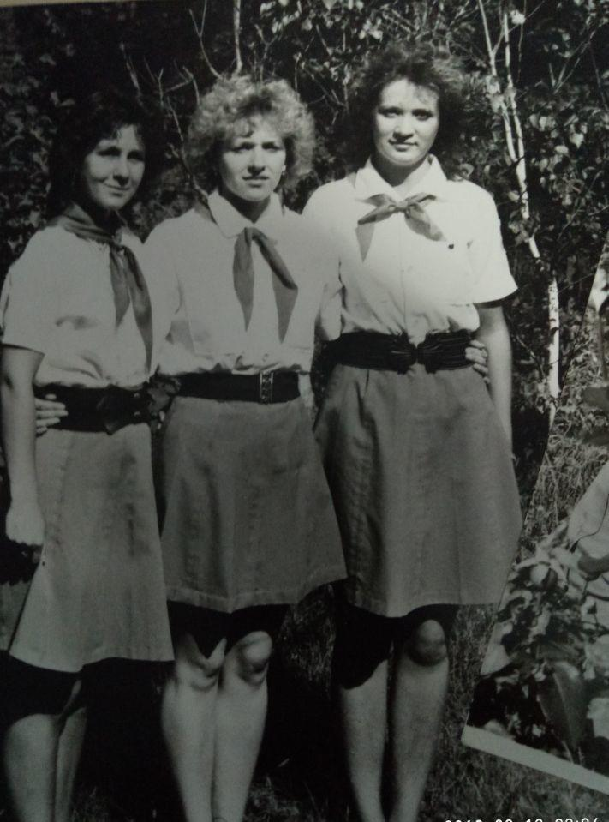фото Ирины Родинко (Семёновой)....................................
Комментарий: Фото:фото Ирины Родинко (Семёновой)………………………………
Наименование папки: Ф Ирина Родинко(Семёнова)

Фото:фото Ирины Родинко (Семёновой)...................................
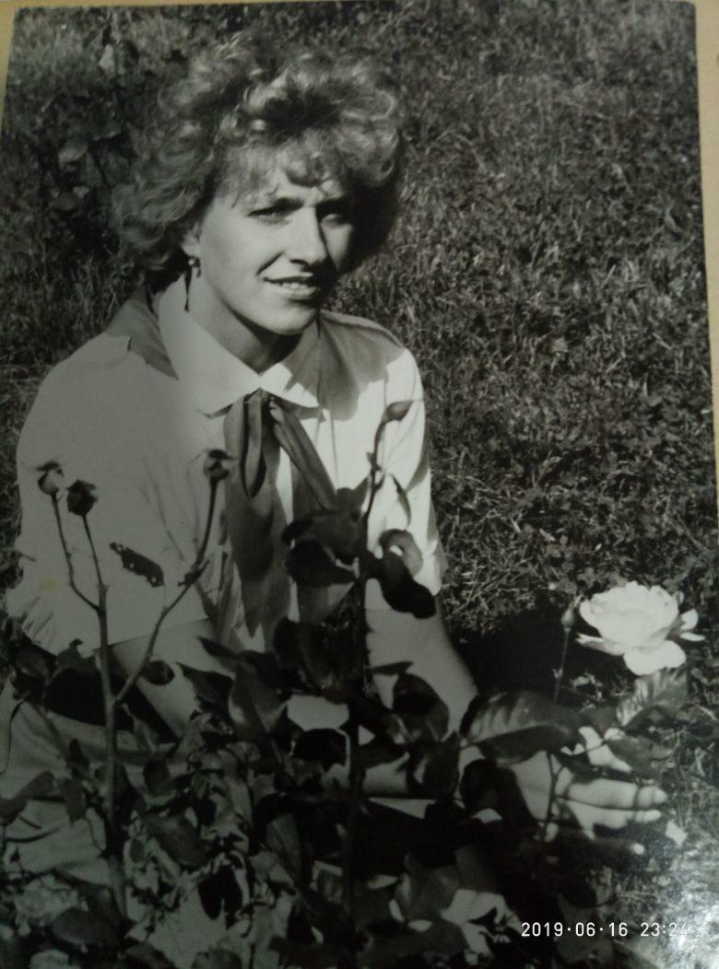фото Ирины Родинко (Семёновой)...................................
Комментарий: Фото:фото Ирины Родинко (Семёновой)……………………………..
Наименование папки: Ф Ирина Родинко(Семёнова)

Фото:фото Ирины Родинко (Семёновой)..................................
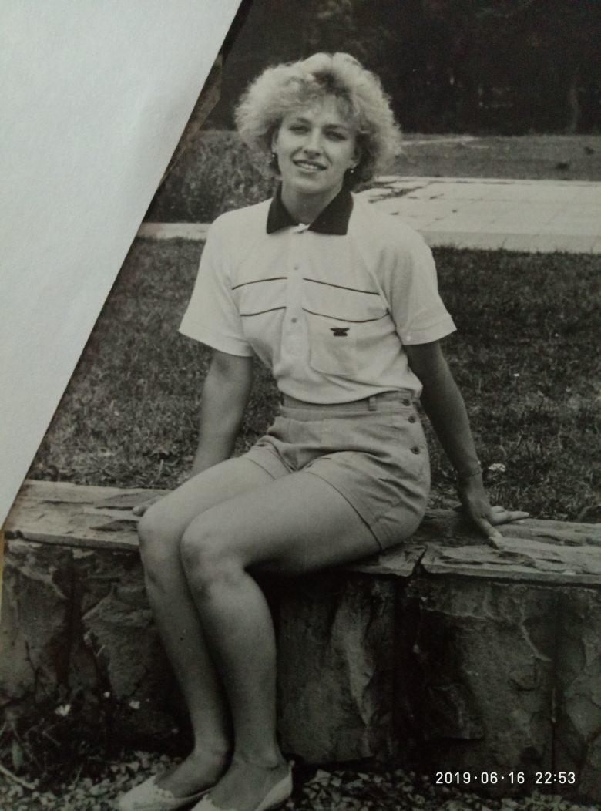фото Ирины Родинко (Семёновой)..................................
Комментарий: Фото:фото Ирины Родинко (Семёновой)…………………………….
Наименование папки: Ф Ирина Родинко(Семёнова)

Фото:фото Ирины Родинко (Семёновой).................................
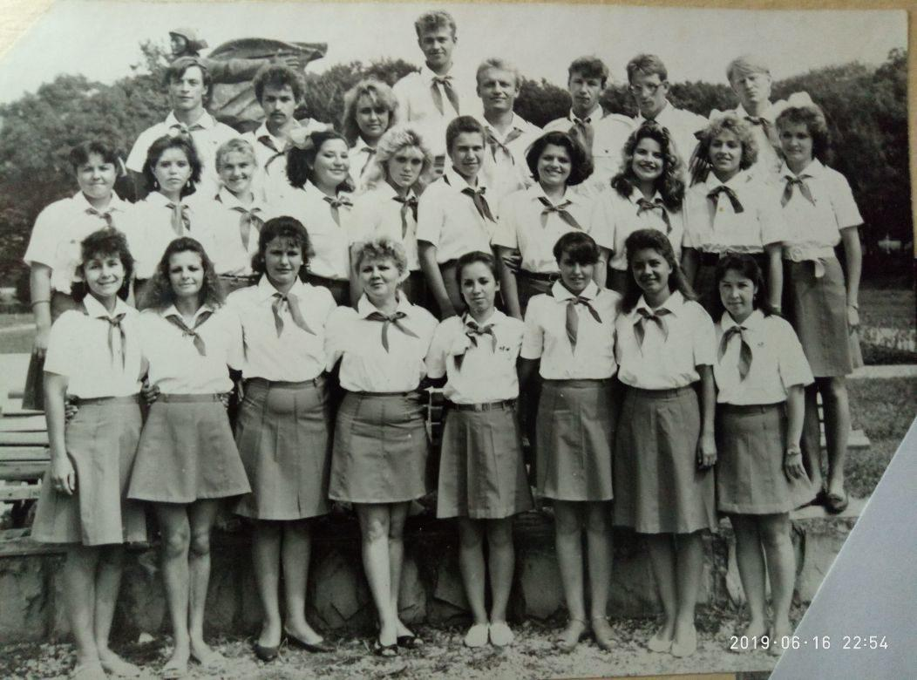фото Ирины Родинко (Семёновой).................................
Комментарий: Фото:фото Ирины Родинко (Семёновой)……………………………
Наименование папки: Ф Ирина Родинко(Семёнова)

Фото:фото Ирины Родинко (Семёновой)................................
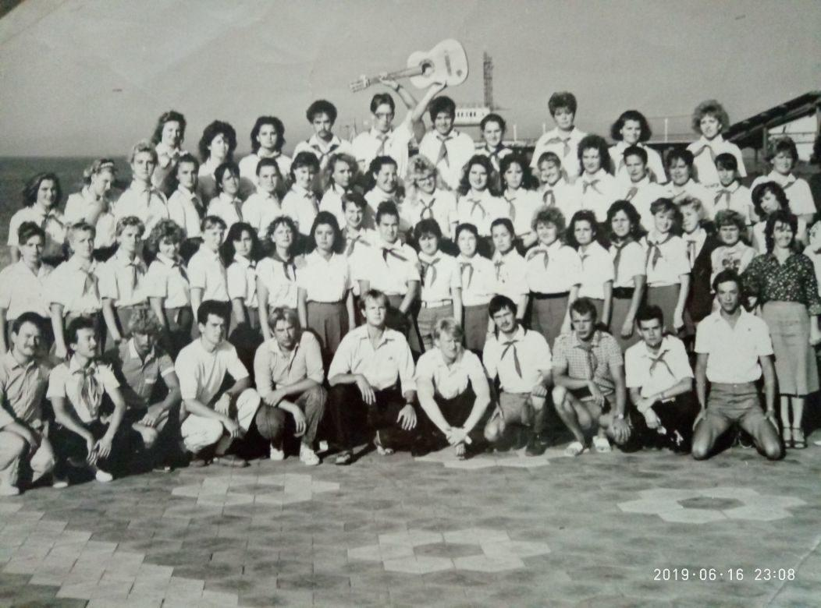фото Ирины Родинко (Семёновой)................................
Комментарий: Фото:фото Ирины Родинко (Семёновой)…………………………..
Наименование папки: Ф Ирина Родинко(Семёнова)

Фото:фото Ирины Родинко (Семёновой)...............................
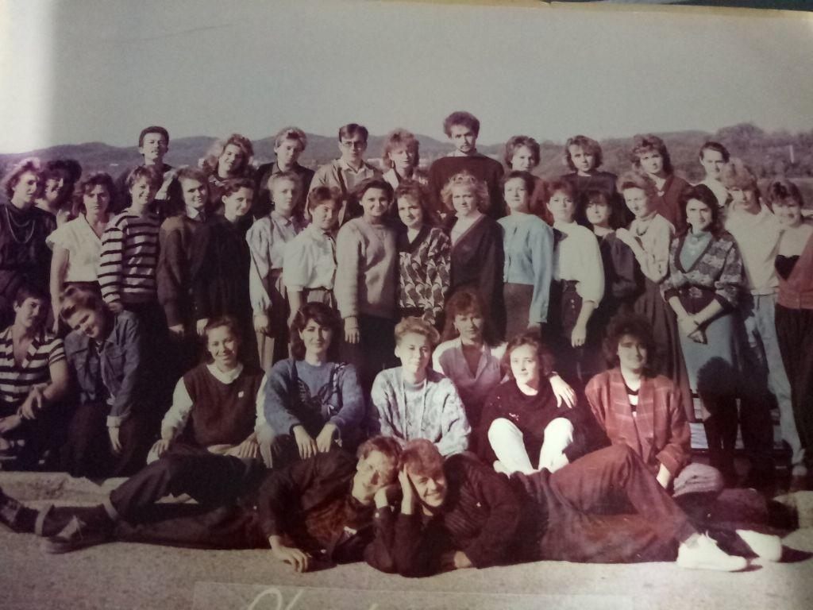фото Ирины Родинко (Семёновой)...............................
Комментарий: Фото:фото Ирины Родинко (Семёновой)………………………….
Наименование папки: Ф Ирина Родинко(Семёнова)

Фото:фото Ирины Родинко (Семёновой)..............................
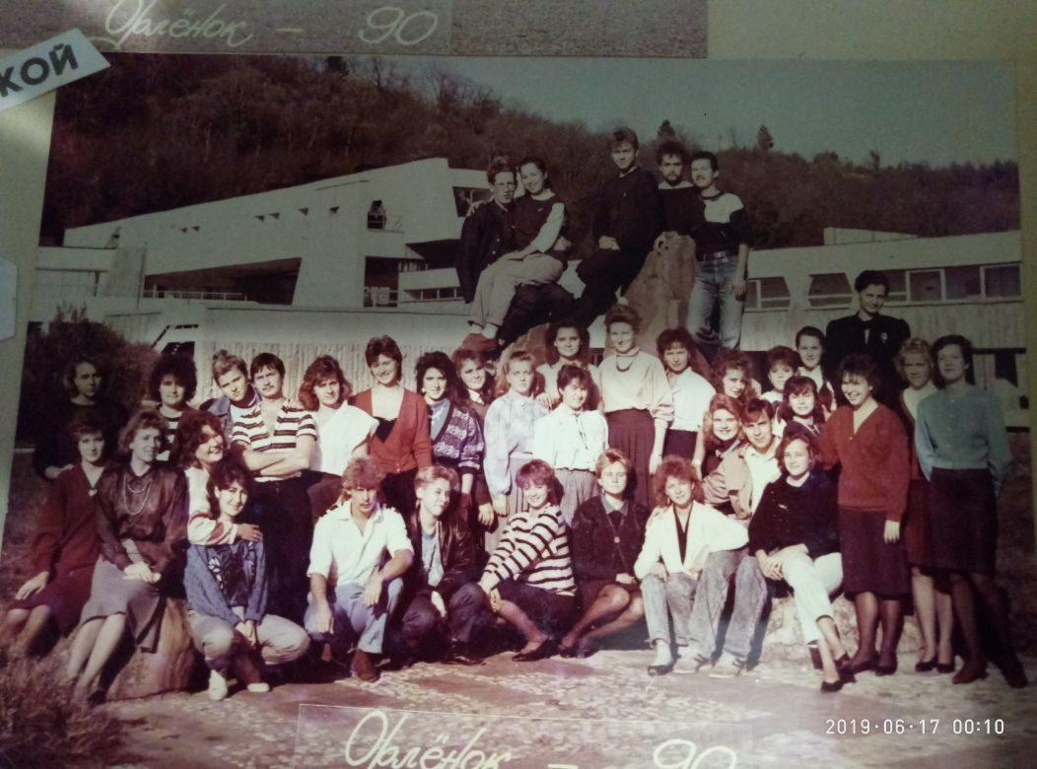фото Ирины Родинко (Семёновой)..............................
Комментарий: Фото:фото Ирины Родинко (Семёновой)…………………………
Наименование папки: Ф Ирина Родинко(Семёнова)

Фото:фото Ирины Родинко (Семёновой).............................
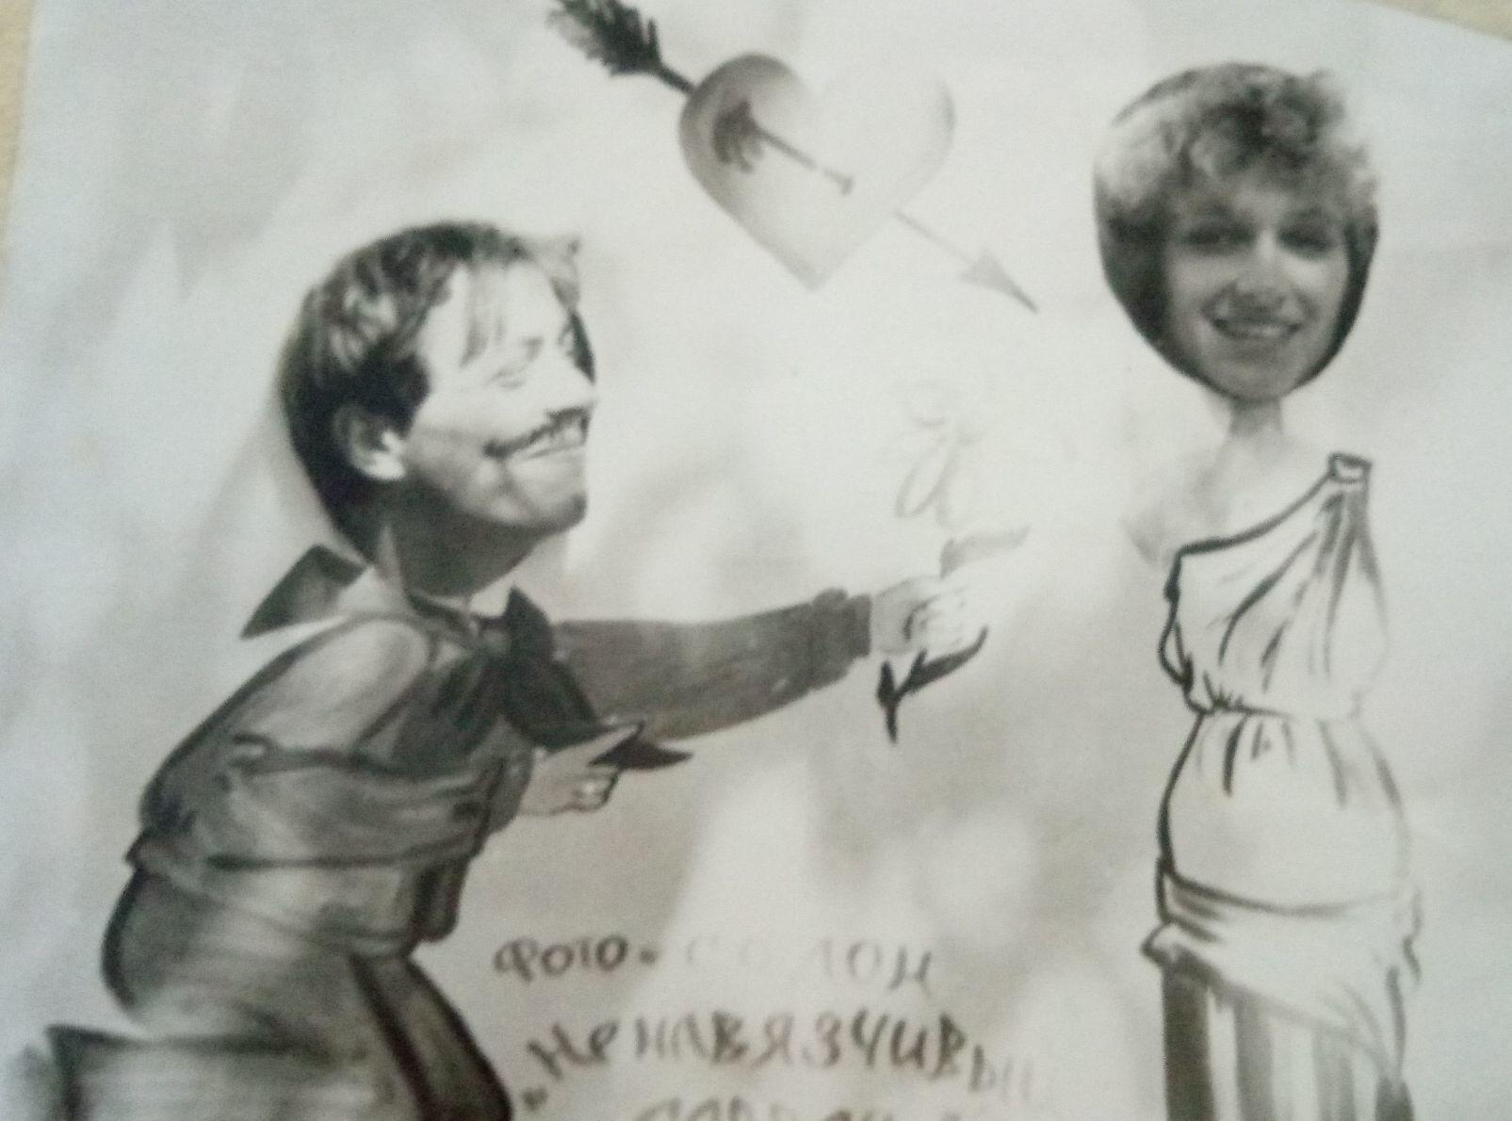фото Ирины Родинко (Семёновой).............................
Комментарий: Фото:фото Ирины Родинко (Семёновой)………………………..
Наименование папки: Ф Ирина Родинко(Семёнова)

Фото:фото Ирины Родинко (Семёновой)............................
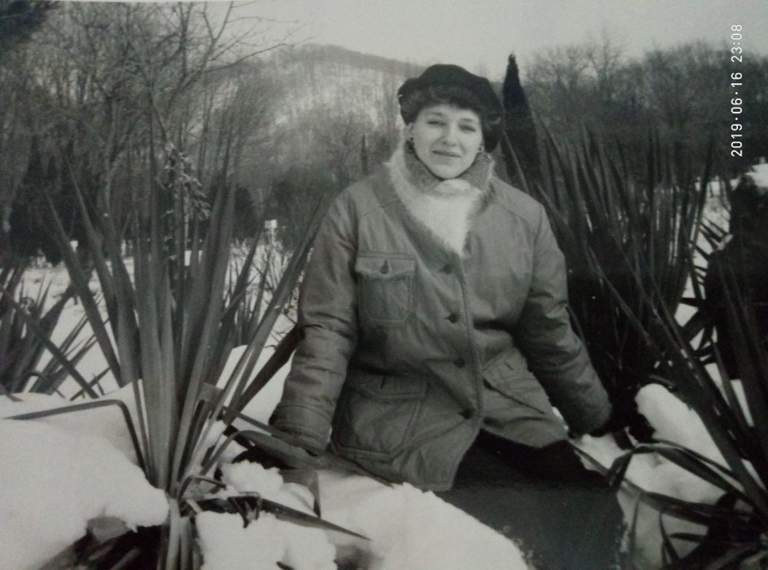фото Ирины Родинко (Семёновой)............................
Комментарий: Фото:фото Ирины Родинко (Семёновой)……………………….
Наименование папки: Ф Ирина Родинко(Семёнова)

Фото:фото Ирины Родинко (Семёновой)...........................
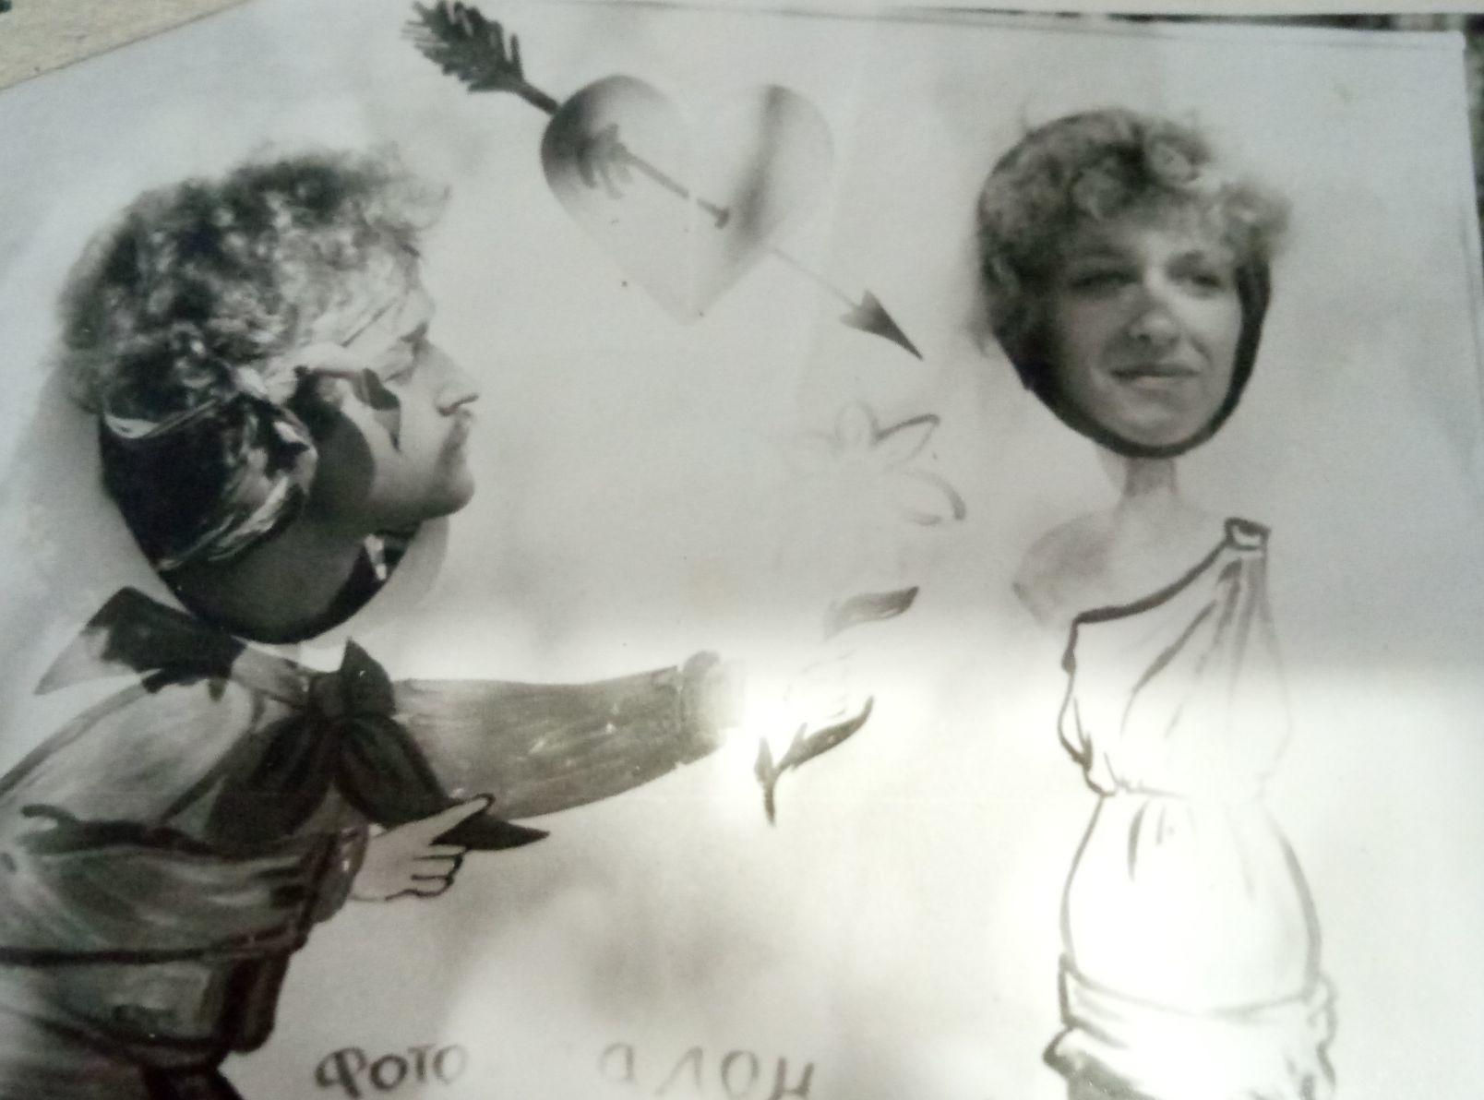фото Ирины Родинко (Семёновой)...........................
Комментарий: Фото:фото Ирины Родинко (Семёновой)………………………
Наименование папки: Ф Ирина Родинко(Семёнова)

Фото:фото Ирины Родинко (Семёновой)..........................
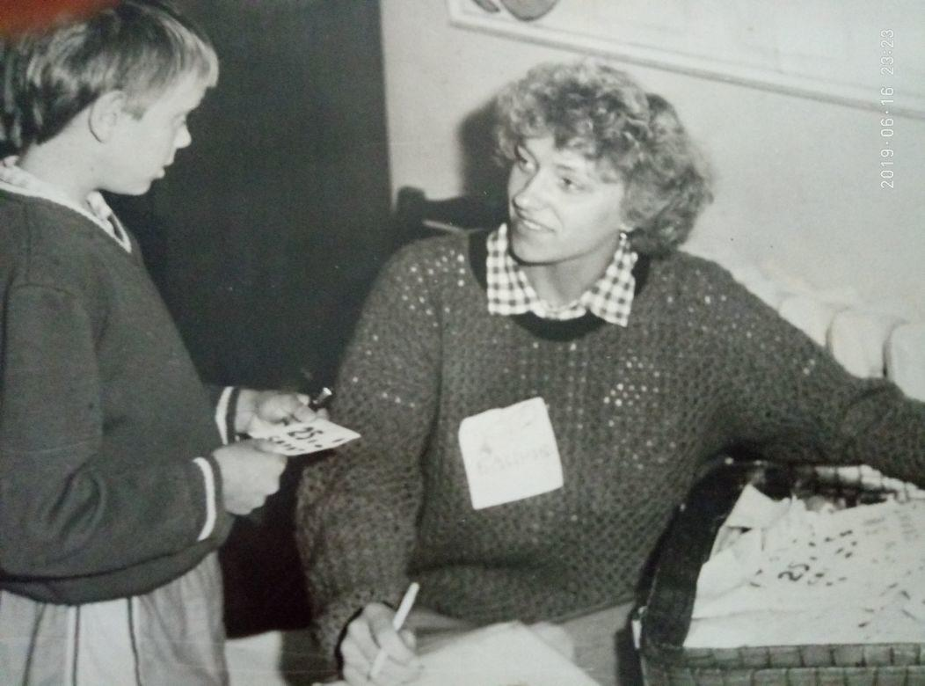фото Ирины Родинко (Семёновой)..........................
Комментарий: Фото:фото Ирины Родинко (Семёновой)……………………..
Наименование папки: Ф Ирина Родинко(Семёнова)

Фото:фото Ирины Родинко (Семёновой).........................
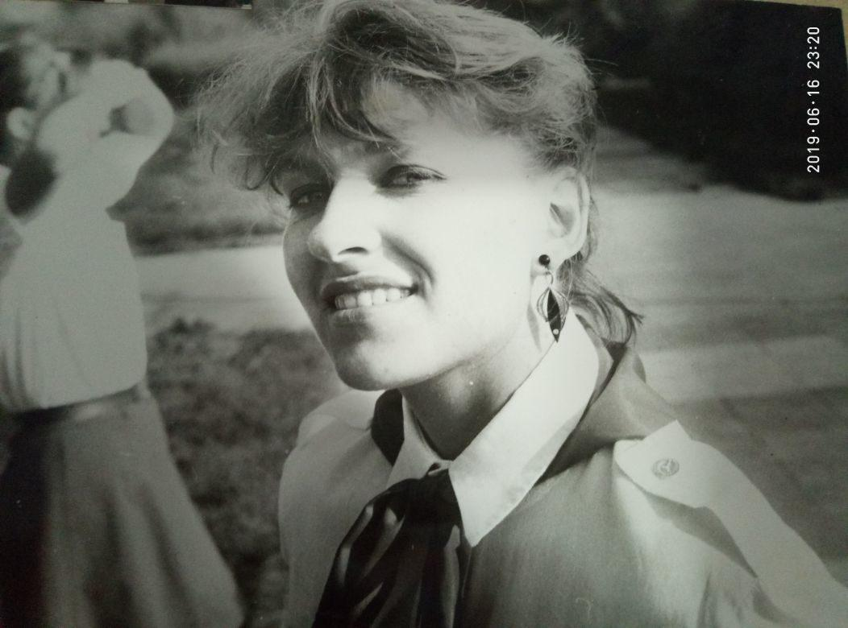фото Ирины Родинко (Семёновой).........................
Комментарий: Фото:фото Ирины Родинко (Семёновой)…………………….
Наименование папки: Ф Ирина Родинко(Семёнова)

Фото:фото Ирины Родинко (Семёновой)........................
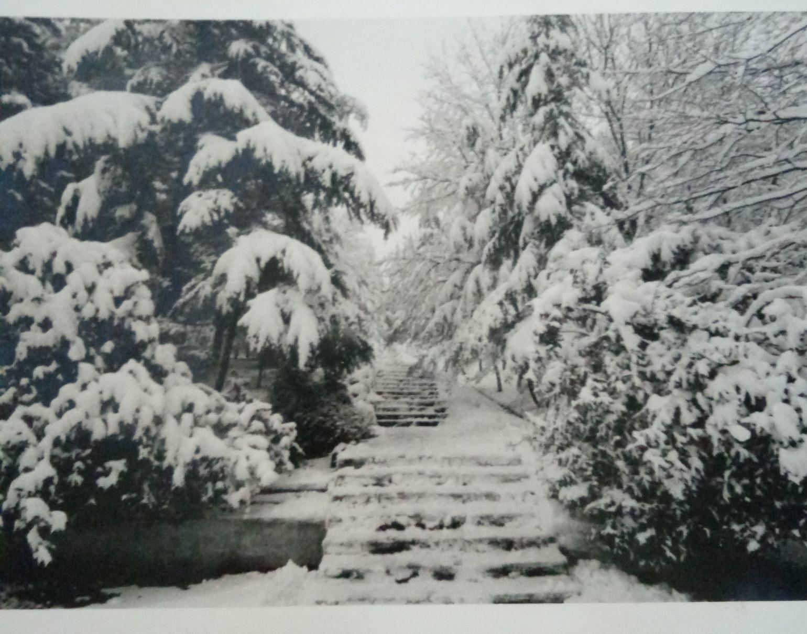фото Ирины Родинко (Семёновой)........................
Комментарий: Фото:фото Ирины Родинко (Семёновой)……………………
Наименование папки: Ф Ирина Родинко(Семёнова)

Фото:фото Ирины Родинко (Семёновой).......................
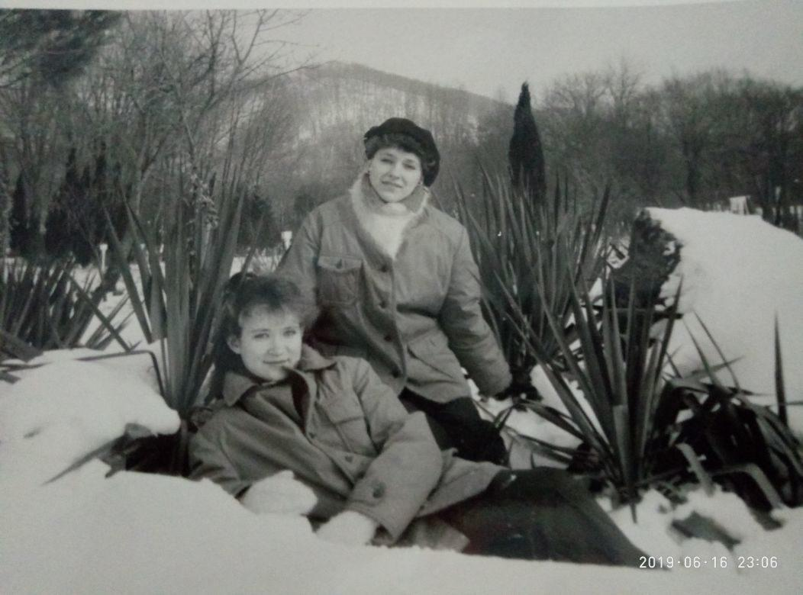фото Ирины Родинко (Семёновой).......................
Комментарий: Фото:фото Ирины Родинко (Семёновой)…………………..
Наименование папки: Ф Ирина Родинко(Семёнова)

Фото:фото Ирины Родинко (Семёновой)......................
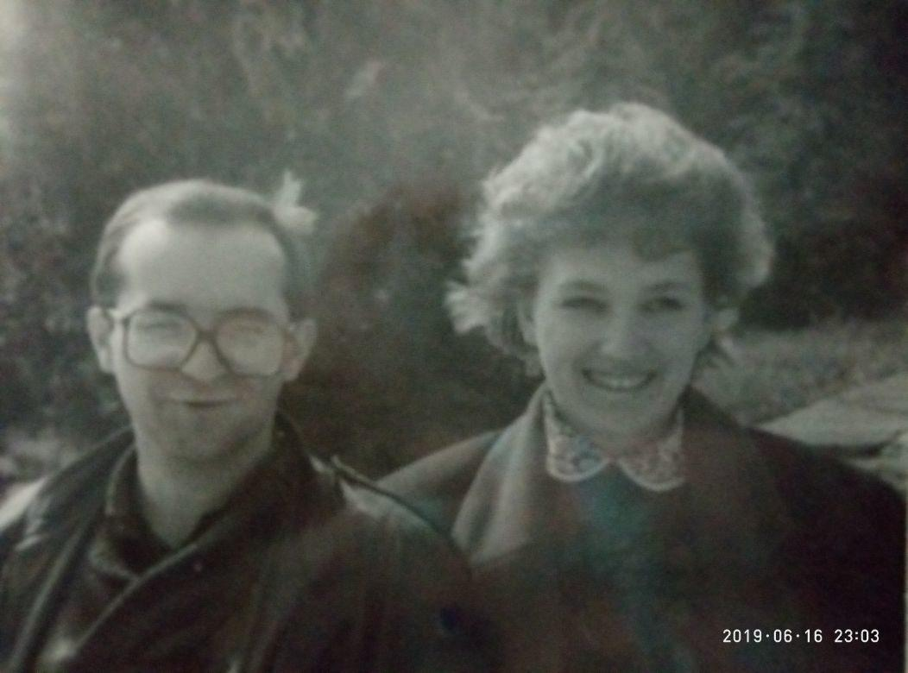фото Ирины Родинко (Семёновой)......................
Комментарий: Фото:фото Ирины Родинко (Семёновой)………………….
Наименование папки: Ф Ирина Родинко(Семёнова)

Фото:фото Ирины Родинко (Семёновой).....................
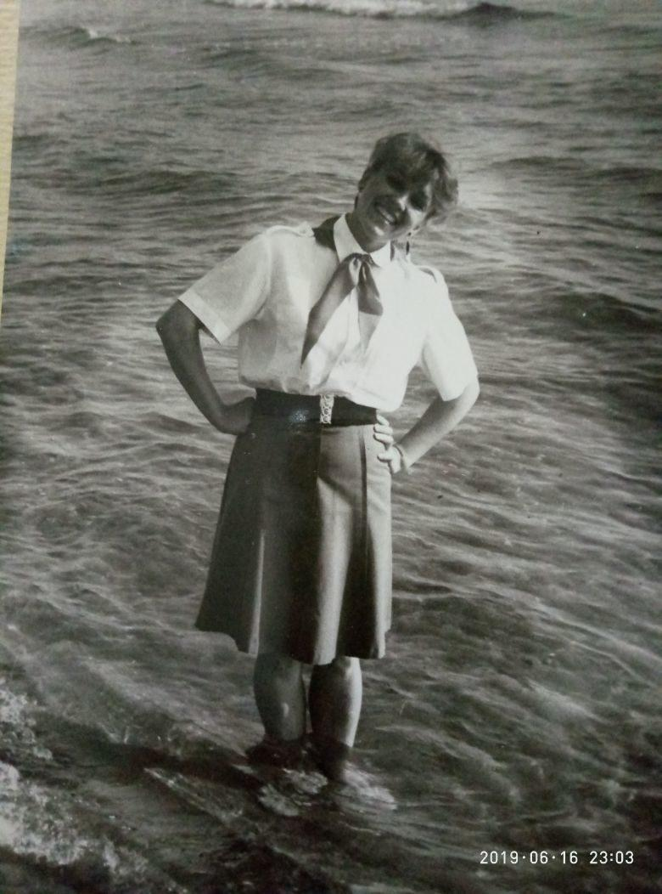фото Ирины Родинко (Семёновой).....................
Комментарий: Фото:фото Ирины Родинко (Семёновой)…………………
Наименование папки: Ф Ирина Родинко(Семёнова)

Фото:фото Ирины Родинко (Семёновой)....................
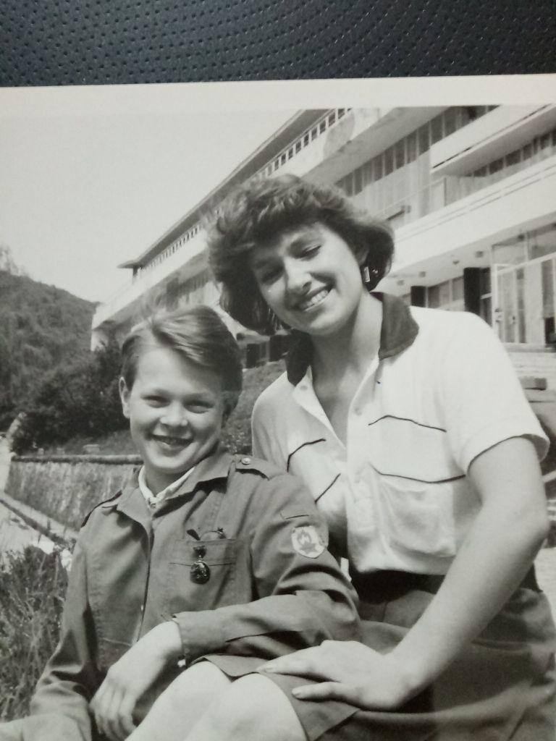фото Ирины Родинко (Семёновой)....................
Комментарий: Фото:фото Ирины Родинко (Семёновой)………………..
Наименование папки: Ф Ирина Родинко(Семёнова)

Фото:фото Ирины Родинко (Семёновой)...................
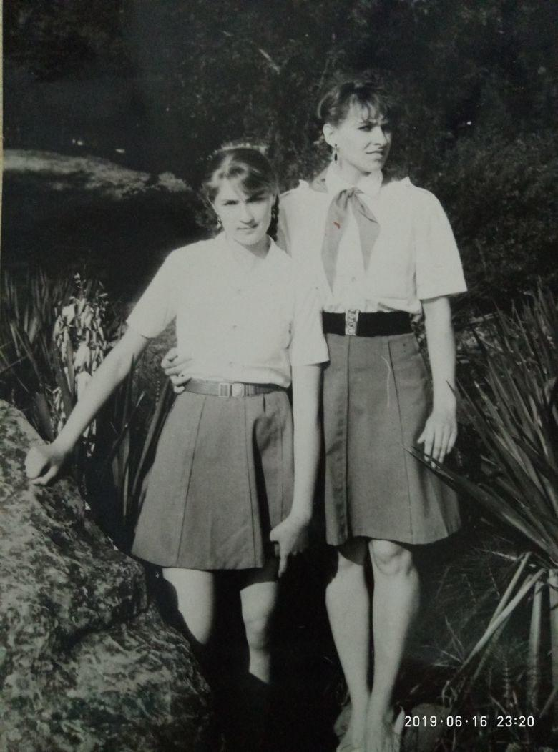фото Ирины Родинко (Семёновой)...................
Комментарий: Фото:фото Ирины Родинко (Семёновой)……………….
Наименование папки: Ф Ирина Родинко(Семёнова)

Фото:фото Ирины Родинко (Семёновой)..................
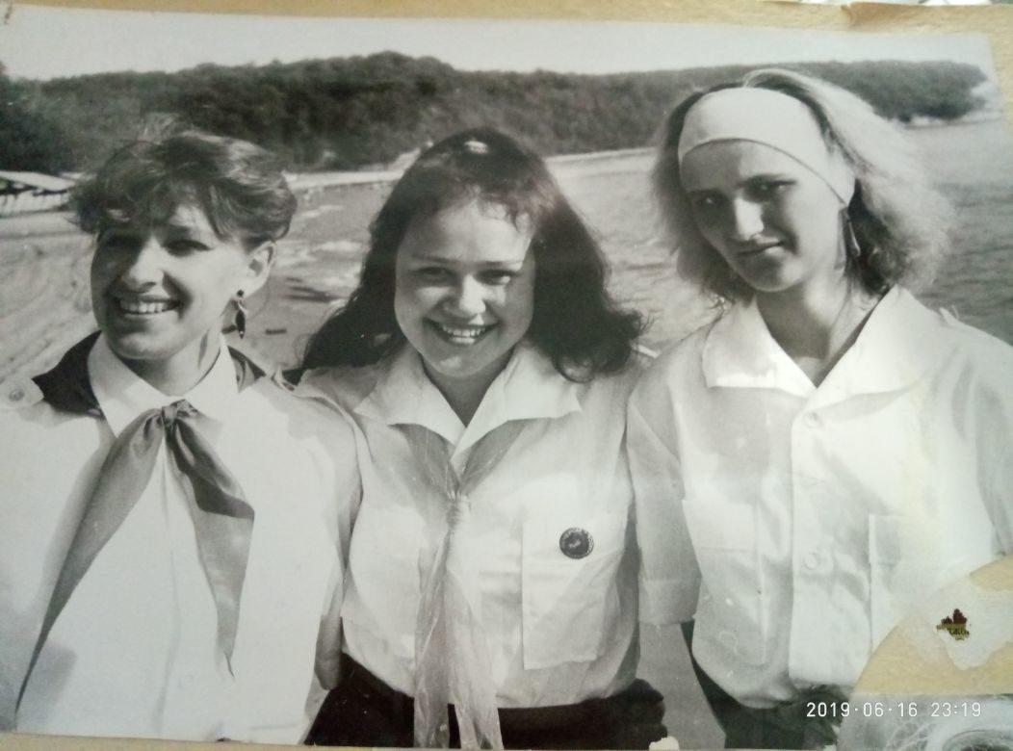фото Ирины Родинко (Семёновой)..................
Комментарий: Фото:фото Ирины Родинко (Семёновой)………………
Наименование папки: Ф Ирина Родинко(Семёнова)

Фото:фото Ирины Родинко (Семёновой).................
фото Ирины Родинко (Семёновой).................
Комментарий: Фото:фото Ирины Родинко (Семёновой)……………..
Наименование папки: Ф Ирина Родинко(Семёнова)

Фото:фото Ирины Родинко (Семёновой)................
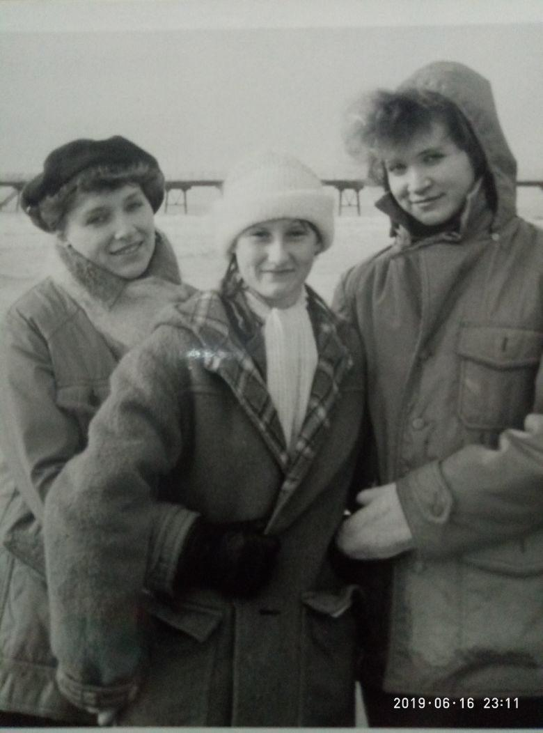фото Ирины Родинко (Семёновой)................
Комментарий: Фото:фото Ирины Родинко (Семёновой)…………….
Наименование папки: Ф Ирина Родинко(Семёнова)

Фото:фото Ирины Родинко (Семёновой)...............
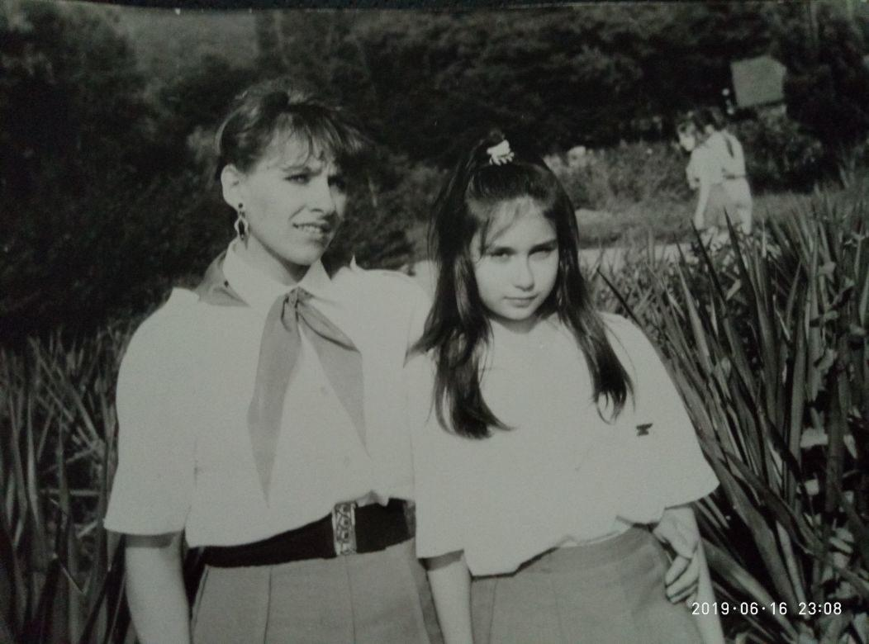фото Ирины Родинко (Семёновой)...............
Комментарий: Фото:фото Ирины Родинко (Семёновой)……………
Наименование папки: Ф Ирина Родинко(Семёнова)

Фото:фото Ирины Родинко (Семёновой)..............
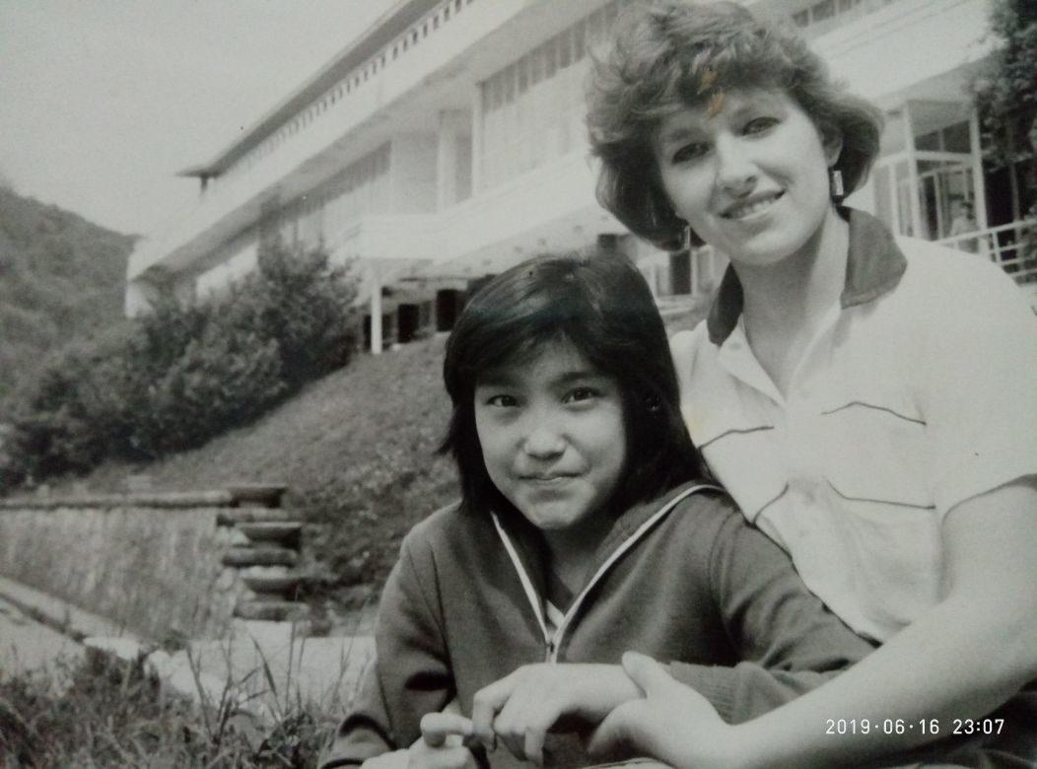фото Ирины Родинко (Семёновой)..............
Комментарий: Фото:фото Ирины Родинко (Семёновой)…………..
Наименование папки: Ф Ирина Родинко(Семёнова)

Фото:фото Ирины Родинко (Семёновой).............
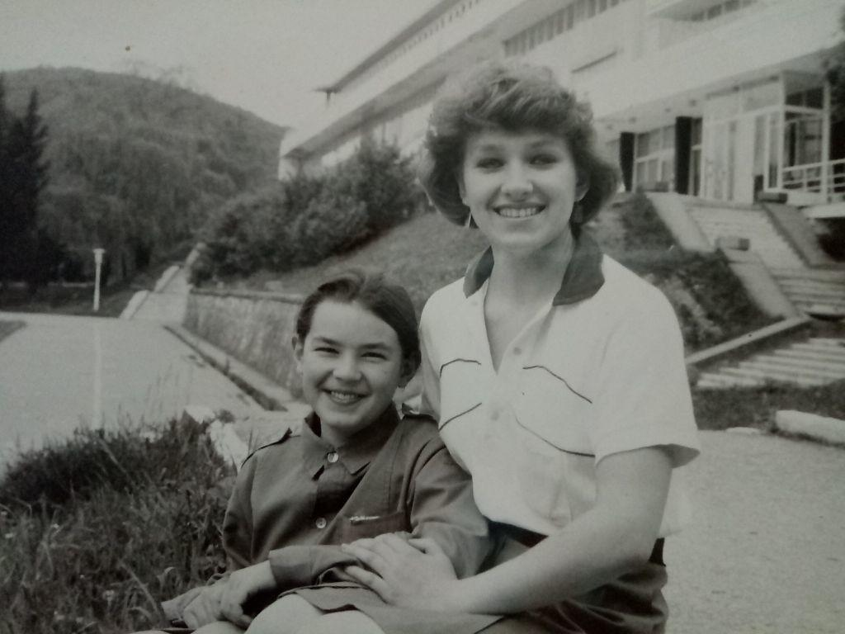фото Ирины Родинко (Семёновой).............
Комментарий: Фото:фото Ирины Родинко (Семёновой)………….
Наименование папки: Ф Ирина Родинко(Семёнова)

Фото:фото Ирины Родинко (Семёновой)............
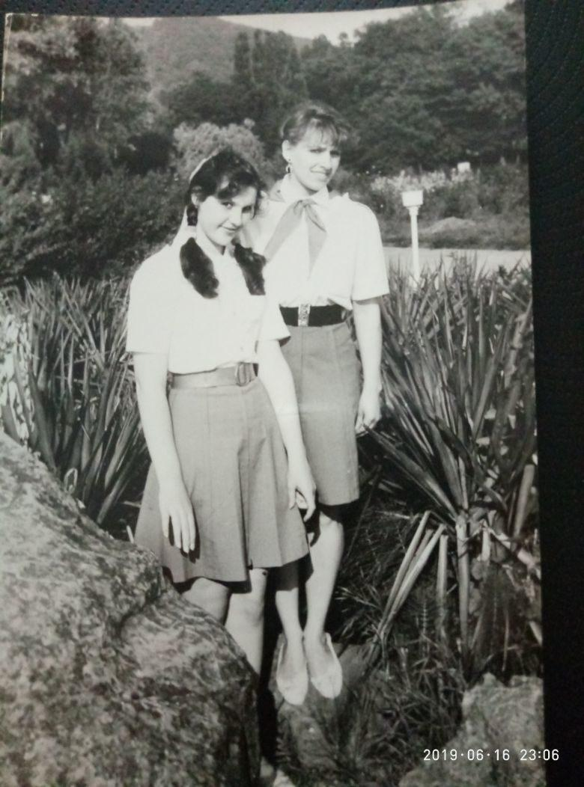фото Ирины Родинко (Семёновой)............
Комментарий: Фото:фото Ирины Родинко (Семёновой)…………
Наименование папки: Ф Ирина Родинко(Семёнова)

Фото:фото Ирины Родинко (Семёновой)...........
фото Ирины Родинко (Семёновой)...........
Комментарий: Фото:фото Ирины Родинко (Семёновой)………..
Наименование папки: Ф Ирина Родинко(Семёнова)

Фото:фото Ирины Родинко (Семёновой)..........
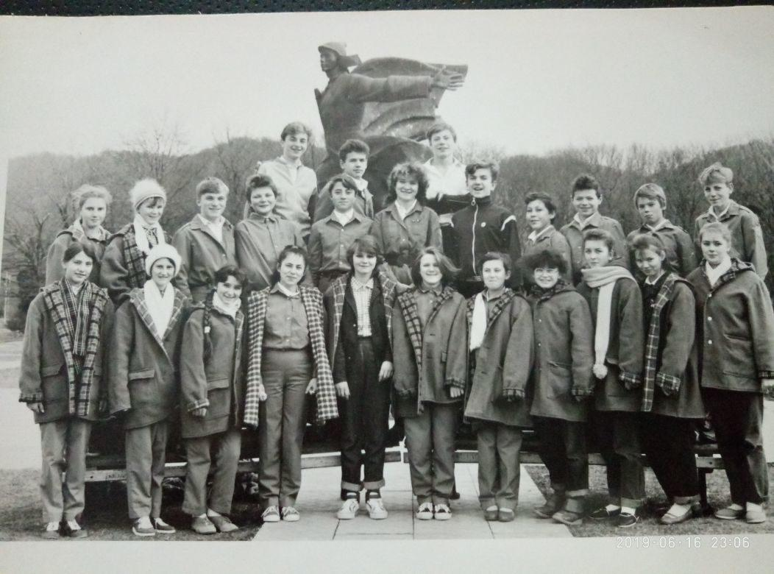фото Ирины Родинко (Семёновой)..........
Комментарий: Фото:фото Ирины Родинко (Семёновой)……….
Наименование папки: Ф Ирина Родинко(Семёнова)

Фото:фото Ирины Родинко (Семёновой).........
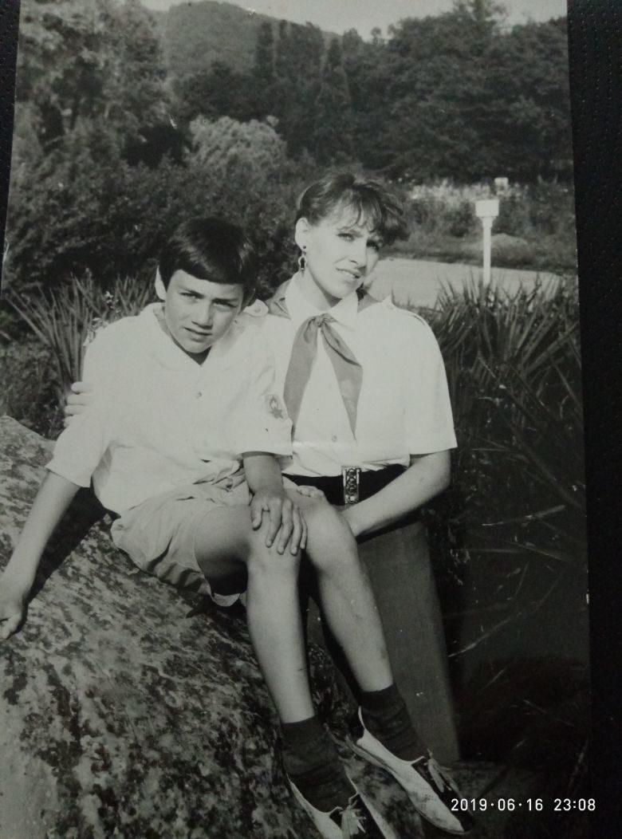фото Ирины Родинко (Семёновой).........
Комментарий: Фото:фото Ирины Родинко (Семёновой)………
Наименование папки: Ф Ирина Родинко(Семёнова)

Фото:фото Ирины Родинко (Семёновой)........
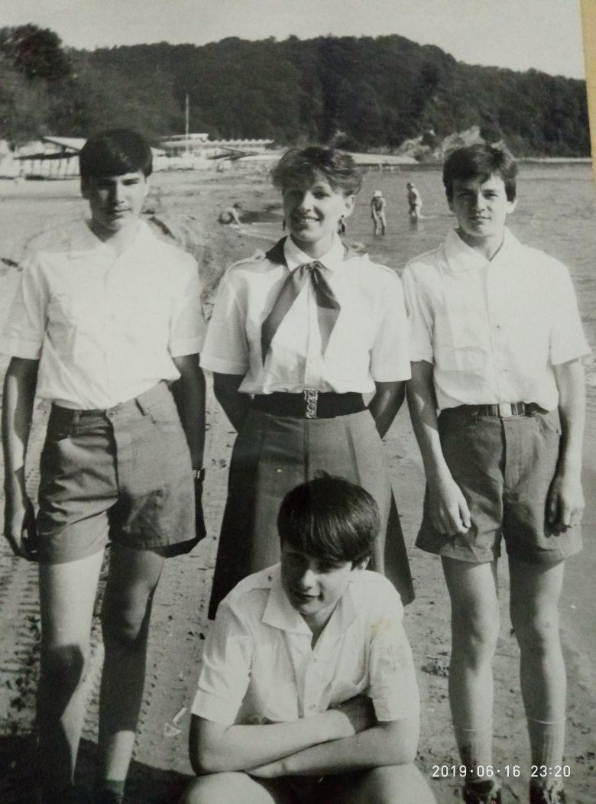фото Ирины Родинко (Семёновой)........
Комментарий: Фото:фото Ирины Родинко (Семёновой)……..
Наименование папки: Ф Ирина Родинко(Семёнова)

Фото:фото Ирины Родинко (Семёновой).......
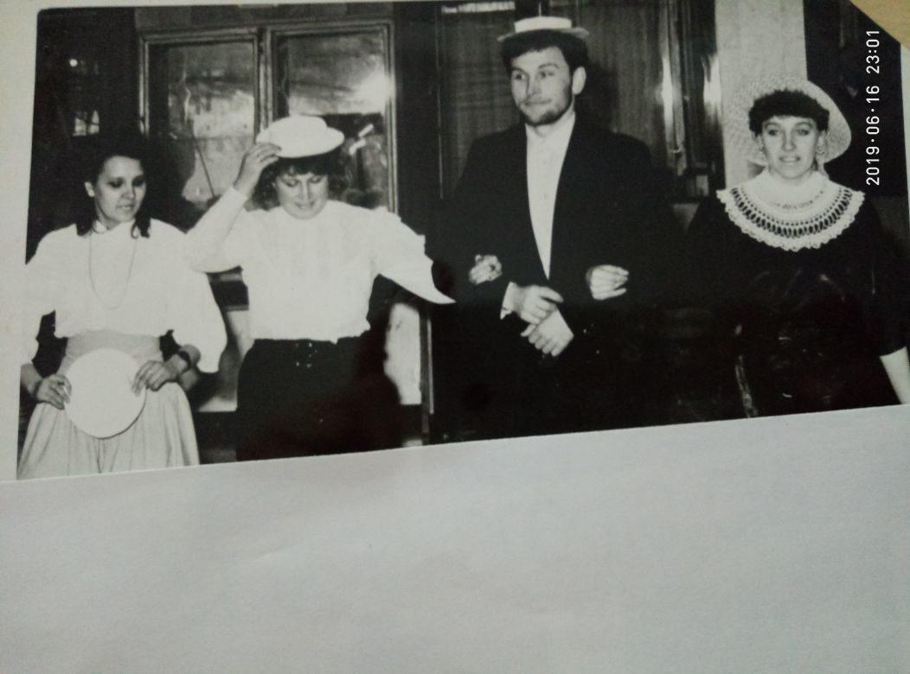фото Ирины Родинко (Семёновой).......
Комментарий: Фото:фото Ирины Родинко (Семёновой)…….
Наименование папки: Ф Ирина Родинко(Семёнова)

Фото:фото Ирины Родинко (Семёновой)......
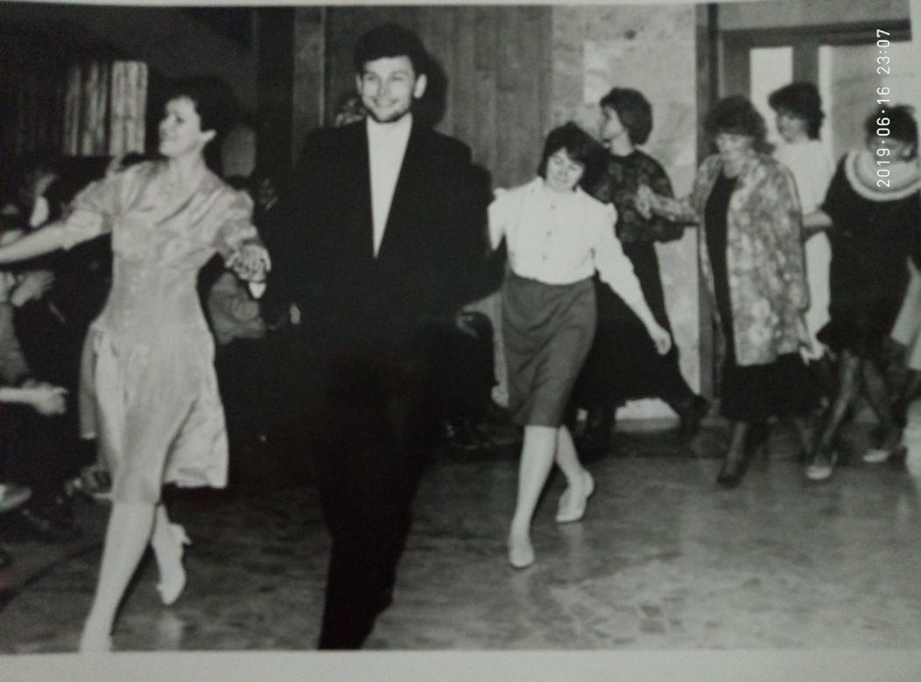фото Ирины Родинко (Семёновой)......
Комментарий: Фото:фото Ирины Родинко (Семёновой)……
Наименование папки: Ф Ирина Родинко(Семёнова)

Фото:фото Ирины Родинко (Семёновой).....
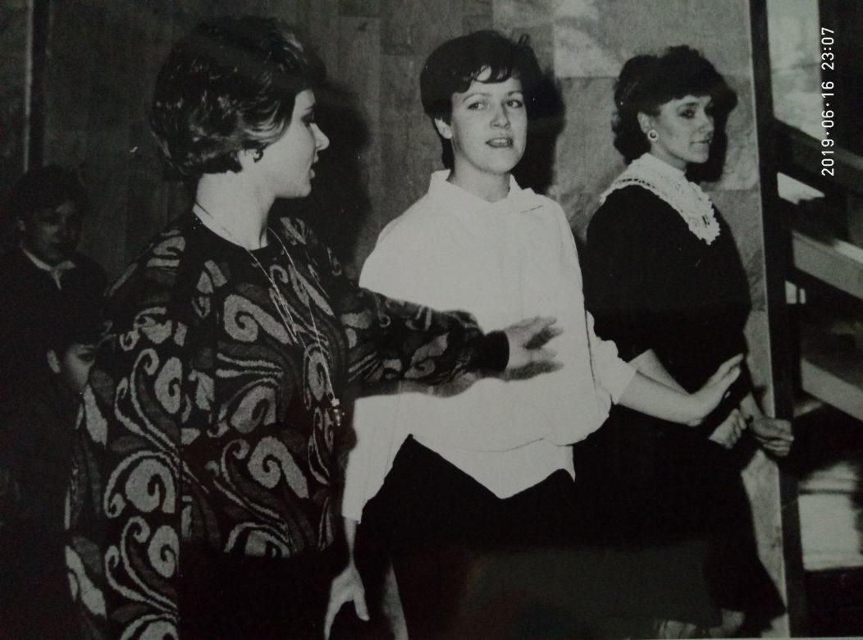фото Ирины Родинко (Семёновой).....
Комментарий: Фото:фото Ирины Родинко (Семёновой)…..
Наименование папки: Ф Ирина Родинко(Семёнова)

Фото:фото Ирины Родинко (Семёновой)....
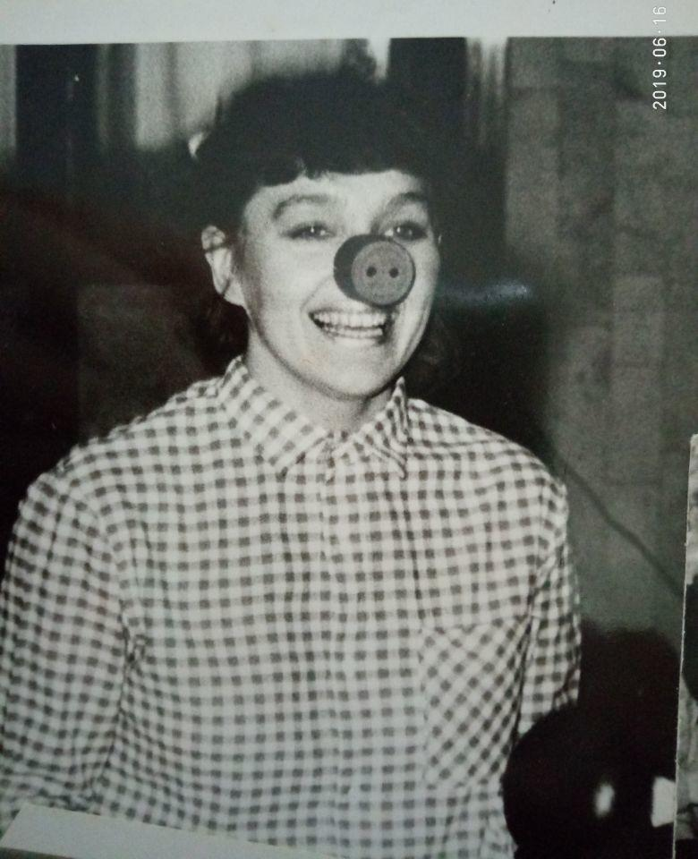фото Ирины Родинко (Семёновой)....
Комментарий: Фото:фото Ирины Родинко (Семёновой)….
Наименование папки: Ф Ирина Родинко(Семёнова)

Фото:фото Ирины Родинко (Семёновой)...
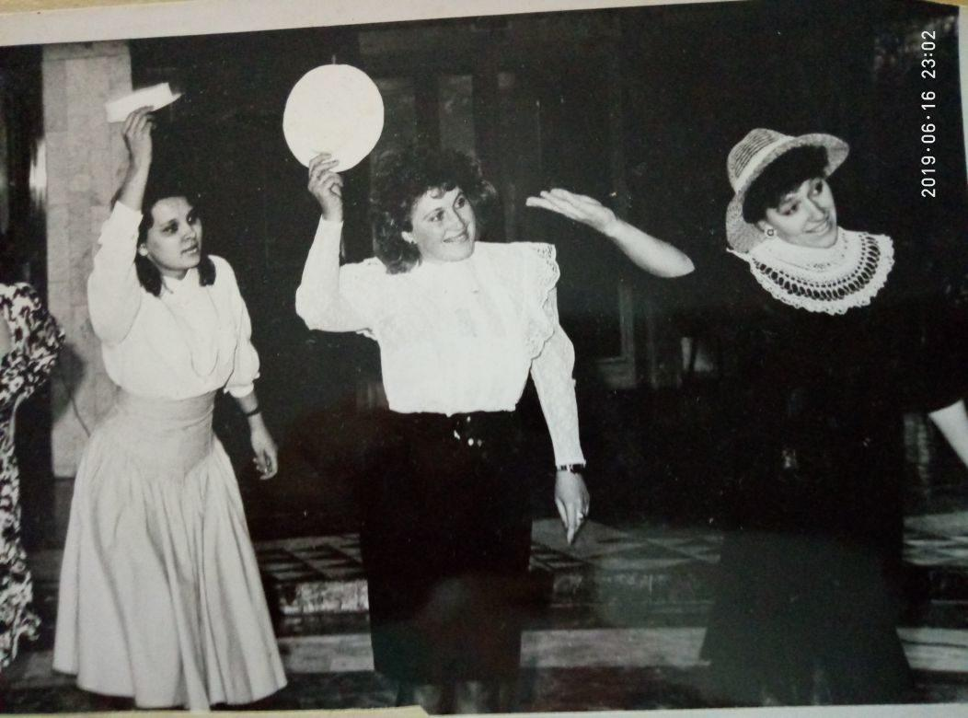фото Ирины Родинко (Семёновой)...
Комментарий: Фото:фото Ирины Родинко (Семёновой)…
Наименование папки: Ф Ирина Родинко(Семёнова)

Фото:фото Ирины Родинко (Семёновой)..
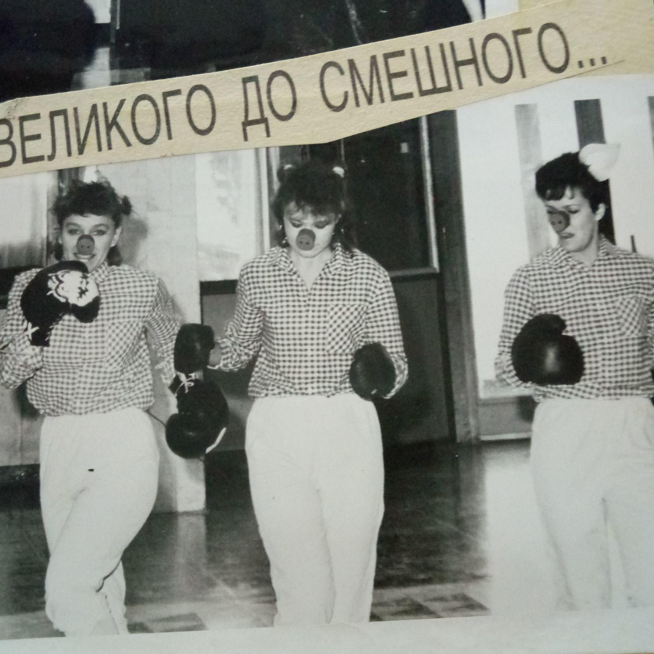фото Ирины Родинко (Семёновой)..
Комментарий: Фото:фото Ирины Родинко (Семёновой)..
Наименование папки: Ф Ирина Родинко(Семёнова)

Фото:фото Ирины Родинко (Семёновой).
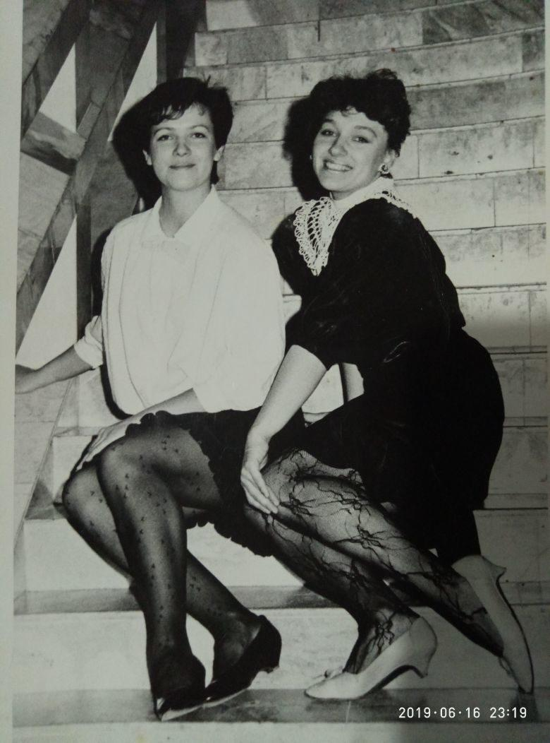фото Ирины Родинко (Семёновой).
Комментарий: Фото:фото Ирины Родинко (Семёновой).
Наименование папки: Ф Ирина Родинко(Семёнова)

Фото:фото Ирины Родинко (Семёновой)
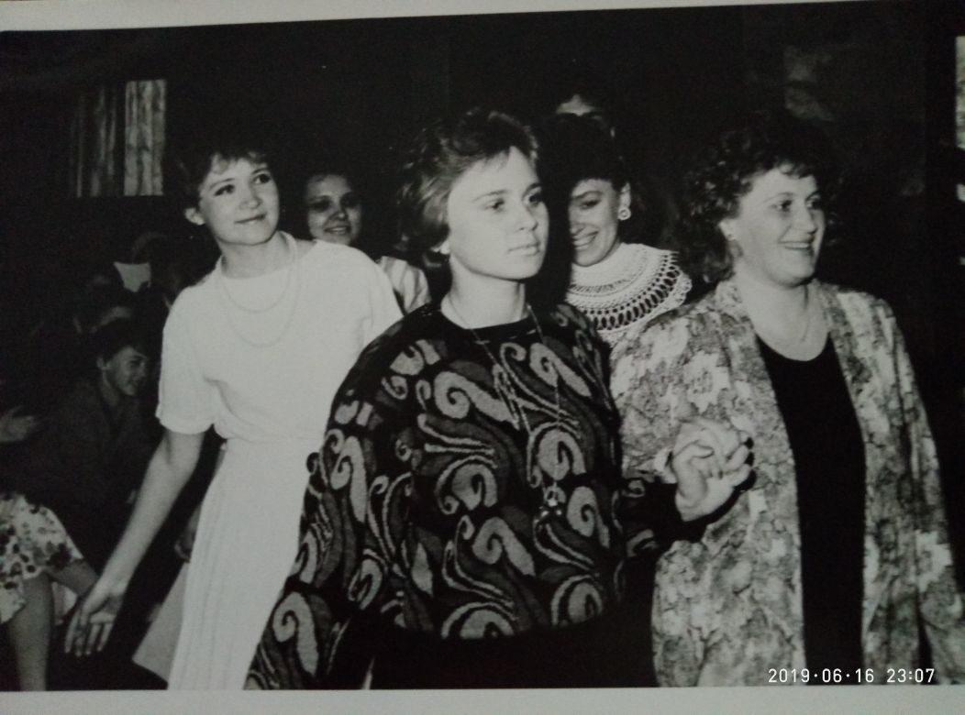фото Ирины Родинко (Семёновой)
Комментарий: Фото:фото Ирины Родинко (Семёновой)
Наименование папки: Ф Ирина Родинко(Семёнова)

